ГОУ Прогимназия № 1651 г. Москвы

учитель начальных классов Матюшкина Анжелика Владимировна

Методическое сопровождение
Разноуровневый тренажёр
«Определение падежа имени существительного»
(3 класс)

ЦЕЛИ:
- проверить знания учащихся по теме «Имя существительное. Падежи»,
- подготовиться к письменной проверочной работе.
Оборудование: ПК, файл с тестом.

Данный тренажёр является подготовкой к проведению письменной работы по теме «Имя существительное. Падежи» без отметок. Ученик самостоятельно выбирает уровень. Если ребёнок правильно отвечает на вопрос, то меняется цвет таблички, при неправильном ответе табличка исчезает.

Управляющая кнопка:
- переход на следующий слайд.
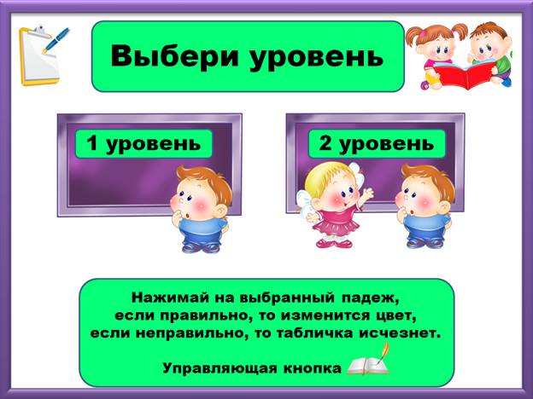
Выбор уровня – нажатие на табличку.

Предлагаемый тренажёр содержит задания, составленные в соответствии с примерной программой общеобразовательных учреждений по русскому языку.

1 уровень:
3 слайд (по дороге) – Д.п.
4 слайд (в сторожке) – П.п.
5 слайд (над горизонтом) – Т.п.
6 слайд (из шалаша) – Р.п.
7 слайд (к опушке) – Д.п.
8 слайд (на площади) – П.п.
9 слайд (клювом) – Т.п.
2 уровень:
10 слайд (на ёлке) – П.п.
11 слайд (на дорожку) – В.п.
12 слайд (по правой стороне) – Д.п.
13 слайд (рассказал стих) – В.п.
14 слайд (прошли лоси) – И.п.
15 слайд (до ветки орешника) – Р.п.
16 слайд (по тропинке к лесу) – Д.п.

